РОССИЙСКАЯ ФЕДЕРАЦИЯ
КРАСНОЯРСКИЙ КРАЙ
ИДРИНСКИЙ РАЙОН
АДМИНИСТРАЦИЯ КУРЕЖСКОГО СЕЛЬСОВЕТА

ПОСТАНОВЛЕНИЕ

06.10.2016 с. Куреж № 44-п
Об утверждении схемы расположения земельного участка на кадастровом плане территории
В соответствии со статьями 11.10, 39,2 Земельного кодекса Российской Федерации, Федеральным законом от 24.07.2007 № 221-ФЗ «О государственном кадастре недвижимости», Постановляю:
- Считать утратившим силу постановление Администрации Курежского сельсовета от 29.08.2016 г. № 37-п.
- Утвердить схему расположения земельного участка на кадастровом плане территории, расположенного по адресу: Красноярский край, Идринский район, с. Куреж, улица Украинская, 60, пом.2, с разрешенным использованием – фельдшерско-акушерский пункт, площадью 344 кв. м.
- Контроль за выполнением постановления оставляю за собой.
- Постановление вступает в силу со дня подписания.

Глава сельсовета Д.Н. Усенко

УТВЕРЖДЕНА
Постановлением Администрации
Курежского сельсовета
от 06.10.2016 г. № 44-п
СХЕМА
расположения земельного участка или земельных участков на кадастровом плане территории

Условный номер земельного участка -
Площадь земельного участка 344 м²
Обозначение характерных точек границ |  | Координаты, м
 |  | X | Y
1 |  | 2 | 3
н1 |  | 431850 | 48098
н2 |  | 431844 | 48099
н3 |  | 431833 | 48101
н4 |  | 431829 | 48083
1 |  | 431847 | 48079
2 |  | 431849 | 48087
3 |  | 431850 | 48097
н1 |  | 431850 | 48098
Система координат: МСК 167 (зона 4)
Квартал: 24:14:2901001
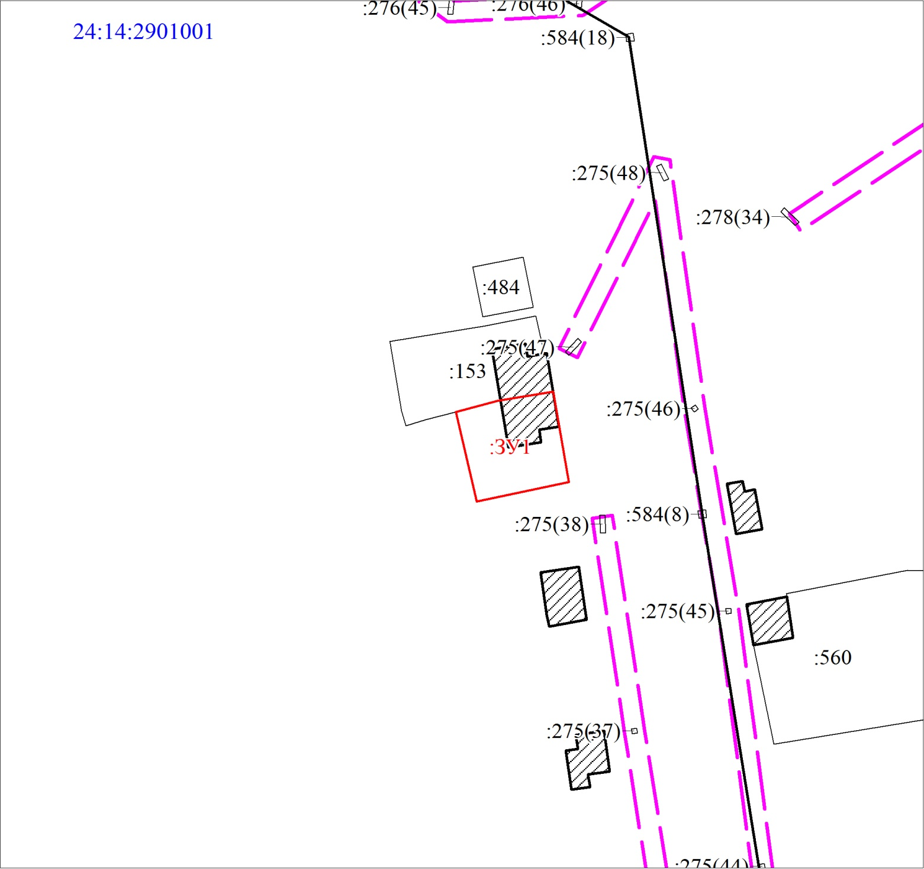
Масштаб 1:1000
Условные обозначения:
 | Границы земельных участков, установленные (уточненные) при проведении кадастровых работ, отражающиеся в масштабе
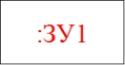 | Надписи вновь образованного земельного участка
 | Объект капитального строительства
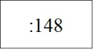 | Надписи кадастрового номера земельного участка
 | Граница охранной зоны
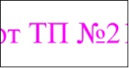 | Обозначение границы охранной зоны
 | Граница территориальной зоны
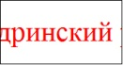 | Обозначение границы территориальной зоны
 | Граница кадастрового квартала
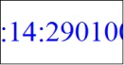 | Обозначение кадастрового квартала

